Муниципальное автономное дошкольное образовательное учреждение «Детский сад № 217 комбинированного вида» Московского района г. Казани | 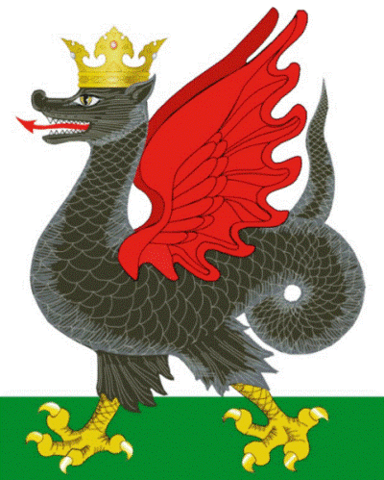 |  | Казан шәһәре Мәскәү районының “217 нче катнаш тордәге балалар бакчасы” муниөипальтономияле мэктэпкэчэ белем учреңдениесе
420034 г. Казань, ул. Ленская д.3 а
тел: 5621891/525077
ИНН/КПП 1658058611/165801001

Принято: Утверждаю:
Общего собрания трудового коллектива заведующий МАДОУ
МАДОУ «Детский сад № 217» « Детский сад № 217»
Протокол № ____ __________ Т.П. Сотникова
от «___»_______ 20___ г. Приказ № ____
«___» __________ 20___

Правила,
регламентирующие вопросы обмена деловыми
подарками и знаками делового гостеприимства в
МАДОУ «Детский сад № 217 комбинированного вида»

I.Общие положения
1.1. Правила, регламентирующие вопросы обмена деловыми подарками и знаками делового гостеприимства в МАДОУ «Детский сад № 217 комбинированного вида» далее - Правила, образовательная организация) разработаны в соответствии в соответствии с Федеральным законом от 25.12.2008 №273-ФЗ «О противодействии коррупции», антикоррупционной политикой образовательной организации и определяют единые для всех работников образовательной организации требования к дарению и принятию деловых подарков.
1.2. Действие настоящих Правил распространяется на всех работников образовательной организации вне зависимости от занимаемой должности.
1.3. Целями настоящих Правил являются:
обеспечение единообразного понимания роли и места деловых подарков, делового гостеприимства, представительских мероприятий в деловой практике образовательной организации;
минимизирование рисков, связанных с возможным злоупотреблением в области подарков, представительских мероприятий;
поддержание культуры, в которой деловые подарки, деловое гостеприимство, представительские мероприятия рассматриваются только как инструмент для установления и поддержания деловых отношений и как проявление общепринятой вежливости в ходе ведения деятельности образовательной организации.
II. Правила обмена деловыми подарками и знаками делового гостеприимства
2.1. Работнику образовательной организации вне зависимости от занимаемой должности запрещается получать в связи с исполнением трудовых обязанностей вознаграждения от физических и юридических лиц (подарки, денежное вознаграждение, ссуды, услуги, оплату развлечений, отдыха, транспортных расходов и иные вознаграждения). Запрет не распространяется на случаи получения работником подарков в связи с протокольными мероприятиями, со служебными командировками, с другими официальными мероприятиями и иные случаи, установленные федеральными законами и иными нормативными правовыми актами, определяющими особенности правового положения и специфику трудовой деятельности работника
2.2. Деловые подарки, «корпоративное» гостеприимство и представительские мероприятия должны рассматриваться работниками образовательной организации только как инструмент для установления и поддержания деловых отношений и как проявление общепринятой вежливости в ходе ведения хозяйственной деятельности.
2.3. Подарки, которые работники от имени МАДОУ «Детский сад № 217 комбинированного вида» могут передавать другим лицам или принимать от имени МАДОУ «Детский сад № 217 комбинированного вида» в связи со своей трудовой деятельностью, а также расходы на деловое гостеприимство должны соответствовать следующим критериям:
быть, прямо связаны с уставными целями деятельности образовательной организации (презентация творческого проекта, успешное выступление учащихся, завершение ответственного проекта, завершение обучения, выпуск группы и т.п.) либо с памятными датами, юбилеями, общенациональными праздниками и т.п.;
быть разумно обоснованными, соразмерными и не являться предметами роскоши;
не представлять собой скрытое вознаграждение за услугу, действие или бездействие, попустительство или покровительство, предоставление прав или принятие определенных решений (о заключении сделки, о получении лицензии, разрешении, согласовании и т.п.) либо попытку оказать влияние на получателя с иной незаконной или неэтичной целью;
не создавать репутационного риска для образовательной организации, работников образовательной организации и иных лиц в случае раскрытия информации о совершённых подарках и понесённых представительских расходах;
не противоречить принципам и требованиям антикоррупционной политики, МАДОУ «Детский сад № 217 комбинированного вида» кодекса деловой этики и другим внутренним документам образовательной организации, действующему законодательству и общепринятым нормам морали и нравственности.
2.4. Работники, представляя интересы МАДОУ «Детский сад № 217 комбинированного вида» или действуя от его имени, должны понимать границы допустимого поведения при обмене деловыми подарками и оказании делового гостеприимства.
2.5. Подарки, в том числе в виде оказания услуг, знаков особого внимания и участия в развлекательных и аналогичных мероприятиях не должны ставить принимающую сторону в зависимое положение, приводить к возникновению каких-либо встречных обязательств со стороны получателя или оказывать влияние на объективность его деловых суждений и решений.
2.6. Работники МАДОУ «Детский сад № 217 комбинированного вида» должны отказываться от предложений, получения подарков, оплаты их расходов и т.п., когда подобные действия могут повлиять или создать впечатление о влиянии, на принимаемые МАДОУ «Детский сад № 217 комбинированного вида» решения и т.д.
2.7. При любых сомнениях в правомерности или этичности своих действий работники обязаны поставить в известность своих непосредственных руководителей и проконсультироваться с ними, прежде чем дарить или получать подарки, или участвовать в тех или иных представительских мероприятиях.
2.8. Не допускается передавать и принимать подарки от имени МАДОУ «Детский сад № 217 комбинированного вида» его сотрудников и
представителей в виде денежных средств, как наличных, так и безналичных, независимо от валюты, а также в форме акций, опционов или иных ликвидных ценных бумаг.
2.8. Не допускается принимать подарки и т.д. в ходе проведения торгов и во время прямых переговоров при заключении договоров (контрактов), во время приема на обучение и проведение экзаменов.

III ОТВЕТСТВЕННОСТЬ

3.1. Неисполнение настоящих Правил может стать основанием для применения к работнику мер дисциплинарного, административного, уголовного и гражданско-правового характера.

